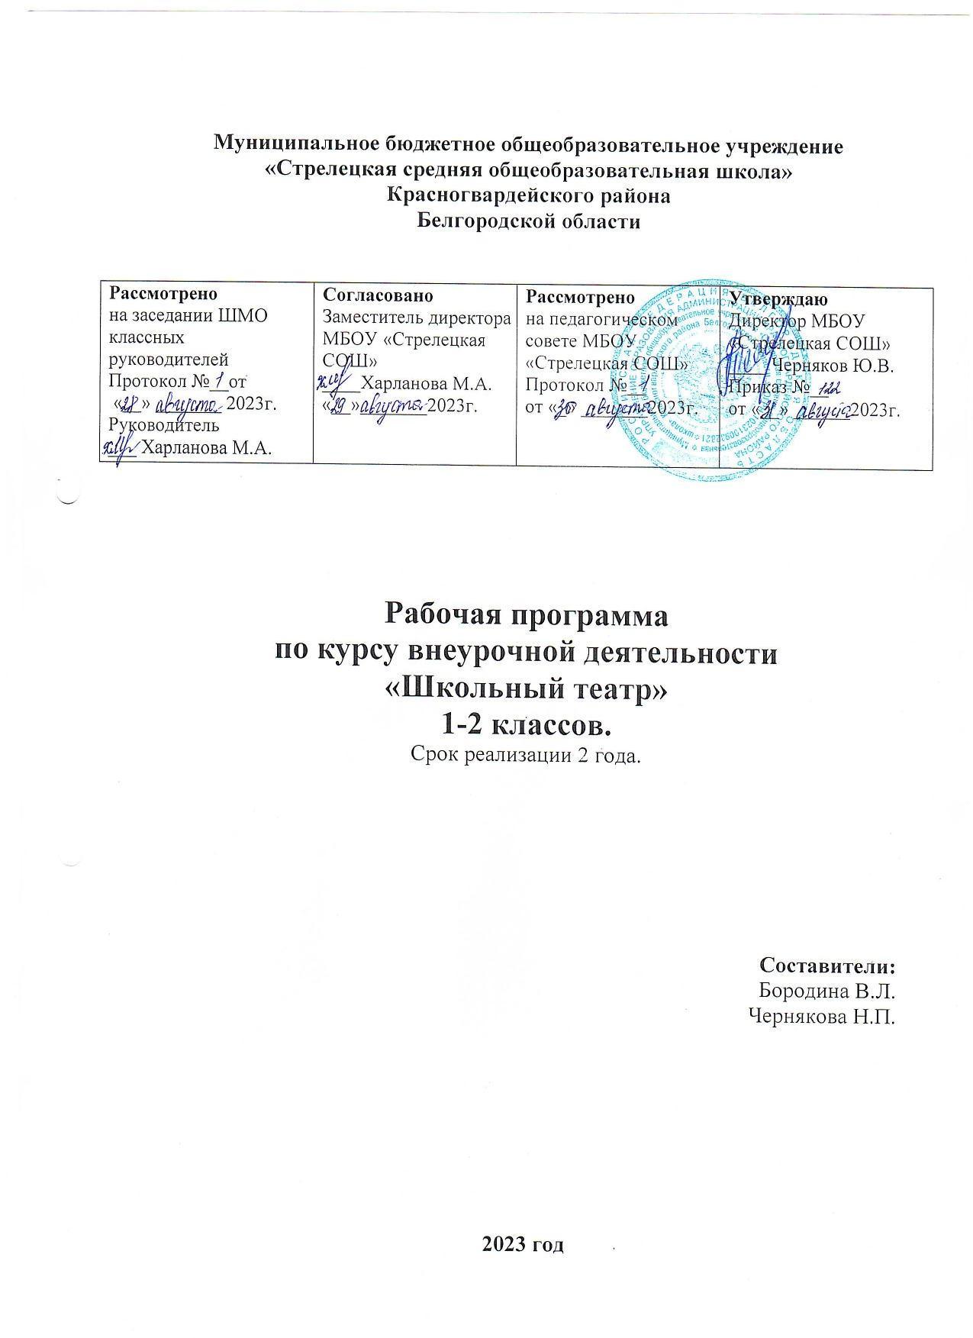

Пояснительная записка
Рабочая программа «Школьный театр «Петрушка» составлена в соответствии с требованиями Федерального государственного образовательного стандарта начального общего образования, на основе примерной программы внеурочной деятельности В.А.Горского.
Художественно-эстетическое воспитание ребенка определяется как вид деятельности, развивающий способности воспринимать, чувствовать, понимать прекрасное в жизни и искусстве, воспитывающий стремления самому участвовать в преобразовании окружающего мира по законам красоты, приобщающий к художественной деятельности и развивающий креативность. Художественно-эстетическое воспитание не является изолированной областью педагогики, а взаимодействует со всеми ее сторонами.
Полноценное умственное и физическое развитие, моральная чистота и активное отношение к жизни и искусству характеризуют целостную, гармонические развитую личность, нравственные совершенствования которой во многом зависят и от эстетического воспитания. Это и есть принцип всестороннего и гармоничного развития личности, к которому мы все так стремимся.
Проблема содержательного досуга детей сегодня очень актуальна. Дети не всегда способны распорядиться своим свободным временем. Общение детей и родителей происходит преимущественно во время телепередач, обсуждение школьных проблем, значительно реже при обсуждении книг и журналов, еще реже в совместных прогулках и играх.
Из всего разнообразия занятий, которые предлагаются детям, одна из наиболее интересных и близких для детей – игра, к сожалению, все еще не очень распространена в школах и учреждениях дополнительного образования.
Театральная деятельность развивает личность ребенка, прививает устойчивый интерес к литературе, театру, совершенствуются артистические навыки детей в плане переживания и воплощения образа, побуждает их к созданию новых образов.
В процессе реализации программы внеурочной деятельности «Школьный театр «Петрушка» используются нетрадиционные формы занятий: экскурсии в музеи, посещение выставок, концертных залов, театров, творческие вечера и встречи с деятелями культуры, школьные фестивали.
Итоги каждого года обучения подводятся в форме отчётного спектакля юных артистов с приглашением родителей, детей, друзей, педагогов образовательных учреждений, воспитанников дошкольных учреждений.

1.Содержание курса
1 год обучения
1.Вводное занятие. Особенности театральной терминологии
Знакомство детей с историей театра «Петрушка» в России. Понятие о пьесе, персонажах, действии, сюжете. Особенности организации работы театра «Петрушка». Понятие «кукловод». Ознакомление детей с принципом управления движения куклы (движение головы, рук куклы). Техника безопасности. Особенности театральной терминологии.
2.Устройство ширмы и декораций
Знакомство с понятием «декорация». Ознакомление с элементами оформления (декорации, цвет, свет, шумы и т. п.) спектакля кукольного театра. Первичные навыки работы с ширмой. Понятие о плоскостных, полуплоскостных и объёмных декорациях. Изготовление плоскостных декораций (деревья, дома и т. д.). Понятие о физико-технических свойствах материалов для изготовления театрального реквизита.
3.Особенности изготовления кукол
Знакомство с технологией разработки выкроек кукол. Выбор материалов для изготовления различных частей куклы. Порядок изготовления различных частей куклы (куклы-девочки, зайца, волка, медведя и др.). Изготовление одежды кукол. Понятие о технологии изготовления различных кукольных персонажей.
4.Речевая гимнастика
Понятие о речевой гимнастике и об особенностях речи различных персонажей кукольного спектакля (детей, взрослых персонажей, различных зверей). Голосовые модуляции. Понятие об артикуляции и выразительном чтении различных текстов (диалог, монолог, рассказ о природе, прямая речь, речь автора за кадром и т. п.). Речевая гимнастика (в декорации). Работа со скороговорками. Природные задатки человека, пути их развития. Посещение спектакля кукольного театра.
5.Особенности работы кукловода. Понятие о разнообразии движений различных частей кукол. Отработка навыков движений куклы по передней створке ширмы. Особенности психологической подготовки юного артиста-кукловода.Закрепление навыков жестикуляции и физических действий. Отработка навыков движения куклы в глубине ширмы. Понятие о театральных профессиях (актёр, режиссёр, художник, гримёр, осветитель и др.)
6.Выбор пьесы
Выбор пьесы. Чтение сценария. Распределение и пробы ролей (по два состава). Разучивание ролей с применением голосовых модуляций. Оформление спектакля: изготовление аксессуаров, подбор музыкального оформления. Соединение словесного действия (текст) с физическим действием персонажей. Отработка музыкальных номеров, репетиции. Посещение кукольных спектаклей в театре. Понятие об актёрском мастерстве и о художественных средствах создания театрального образа. Драматургия, сюжет, роли.
7.Генеральная репетиция. Спектакль
Подготовка помещения для презентации кукольного спектакля. Состав жюри. Установка ширмы и размещение всех исполнителей (актёров). Звуковое, цветовое и световое оформление спектакля. Установка оборудования для музыкального и светового сопровождения спектакля (имитация различных шумов и звуков). Управление светом, сменой декораций. Разбор итогов генеральной репетиции.

2 год обучения
- Вводное занятие. Выбор пьесы
Чтение и обсуждение пьесы. Поиск проблемы каждого героя. Выявление мотивов поведения каждого героя, характеры героев.
Практическая работа: использование имеющегося художественного опыта учащихся; творческие игры; рисование кинофильма для закрепления представлений о театре как виде искусства. Посещение кукольного театра. Занятие-тренинг по культуре поведения «Как себя вести в театре».
- Актёрская грамота. Работа над ролью
Знакомство с драматургией, декорациями, костюмами, гримом, музыкальным и шумовым оформлением. Стержень театрального искусства – исполнительское искусство актера; возможности актера «превращать», преображать с помощью изменения своего поведения место, время, ситуацию, партнеров. Анализ роли.
Практическая работа: выполнение этюдов, упражнений- тренингов. Поиск похожих ситуаций в жизни.
- Изготовление кукол
Выполнение эскизов кукол. Лепка куклы. Порядок изготовления различных частей куклы. Изготовление одежды для кукол.
Практическая работа: изготовление кукол.
- Работа с текстом
Роль чтения вслух в повышении общей читательской культуры. Основы практической работы над голосом. Понятие о фразе. Текст и подтекст литературного произведения. Возможность звучащим голосом рисовать ту или иную картину. Главная мысль в тексте. Паузы в тексте.
Практическая работа: упражнения на рождение звука; отработка навыка правильного дыхания при чтении и сознательного управления речевым аппаратом. Артикуляционная гимнастика.
- Репетиции на сцене. Спектакль.
Физическое и психологическое самочувствие актёра в роли через куклу. Работа с декорациями. Музыка и движение куклы, жесты. Речь актёра и движение куклы. Подготовка помещения для презентации кукольного спектакля. Состав жюри. Установка ширмы и размещение всех исполнителей (актёров). Звуковое, цветовое и световое оформление спектакля. Установка оборудования для музыкального и светового сопровождения спектакля (имитация различных шумов и звуков). Управление светом, сменой декораций. Разбор итогов генеральной репетиции.
Практическая работа: подготовка к спектаклю, отработка и репетиции на сцене; организация и проведение спектакля; организация и проведение гастролей; показ спектакля учащимся начальной школы, дошкольникам.
- Ассоциативное мышление – путь к нестандартному решению сценического образа куклы
Понятие о метафоре. Художественная образность в народной словесности. Религиозное верование древнего человека и его отношения к природе. Народные приметы, связанные с земледелием и природой. Загадка. Народные сказки. Поэтическое слово. Образы в поэтическом слове.
Практическая работа: чтение и сочинение загадок, чтение народных сказок. Конкурс на лучшего чтеца басен, стихотворений. Литературный вечер.
- Бытовая и обрядовая культура чувашского народа
Бытовая и обрядовая культура чувашского народа – свадебный обряд, украшение и одежда.
Практическая работа: изготовление, оберегов.
- Посещение кукольного театра, выставки кукол
Посещение выставки кукол. Посещение кукольного театра. Анализ просмотренного спектакля. Планирование работы на следующий год.
2.Планируемые результаты

В результате изучения данного курса у выпускников начальной школы будут сформированы личностные, регулятивные, познавательные и коммуникативные универсальные учебные действия.
Личностные:
- внутренняя позиция школьника на уровне положительного отношения к школе;
- способность к самооценке;
- основы гражданской идентичности личности в форме осознания своего «Я» как гражданина России, чувство сопричастности и гордости за свою Родину, народ, историю;
- ориентация в нравственном содержании и смысле поступков как собственных, так и окружающих людей;
- знание основных моральных норм;
- чувство прекрасного и эстетические чувства на основе знакомства с мировой и отечественной художественной литературой;
- эмпатия как понимание чувств других людей и сопереживание им.
Метапредметные:
Регулятивные УУД
определять и формулировать цель деятельности;
- в сотрудничестве с учителем ставить новые задачи;
- планировать своё действие в соответствии с поставленной задачей и условиями её реализации;
- адекватно воспринимать оценку учителя;
- вносить необходимые коррективы в действие после его завершения на основе его оценки и учёта характера сделанных ошибок.
Познавательные УУД
осуществлять поиск необходимой информации для выполнения различных задач;
- строить речевое высказывание как в устной, так и письменной форме;
- основам смыслового чтения художественных текстов, выделять существенную информацию из текстов разных видов;
- строить рассуждения в форме связи простых суждений об объекте, его строении, свойствах и связях.
Коммуникативные УУД
- допускать возможность существования различных точек зрения, ориентироваться на позицию партнёра в общении и взаимодействии;
- договариваться и приходить к общему решению в совместной деятельности;
- задавать вопросы;
- формулировать собственное мнение и позицию;
- адекватно использовать речевые средства для решения различных коммуникативных задач, строить монологическое высказывание, владеть диалогической формой речи.
Предметные

По завершении 1 года учащиеся должны:
- получить знания об истории происхождения кукол, о видах кукол;
- овладеть умением распределять дыхание во время произношения текста;
- научиться сочинять истории в предлагаемых обстоятельствах и при прослушивании музыки;
- овладеть навыком вождения перчаточной куклой;
- научиться переносить образ героя в рисунок;
- овладеть культурой общения со сверстниками и со взрослыми;
- осознать чувство ответственности перед коллективом во время совместной работы по созданию спектакля;
- знать фольклор чувашского народа: сказки, предания, легенды, сказания.

По завершении 2 года учащиеся должны:
- научиться анализировать пьесу, давать характеристику героям;
- овладеть умением анализировать роль, определять «зерно» характера;
- обучиться переносу образа с эскиза в скульптуру будущей куклы;
- научиться использовать выразительные возможности куклы;
- уметь сочинять сказки и рифмовки;
- научиться умению использовать метафору и ассоциации для нахождения образа-символа;
- научиться понимать значимость и возможности коллектива и свою ответственность перед ним.
- знать историю создания и отличительные особенности чувашского национального костюма.

3.Тематическое планирование
1 класс
№  п/п | Тема занятия | Форма проведения занятия | Количество часов | Примечания
1 | Вводное занятие. Особенности театральной терминологии. | Отработка техники движений куклы на руке. | 2
2 | Устройство ширмы и декораций. | Установка ширмы и изготовление элементов декораций. | 6
3 | Особенности изготовления кукол. | Изготовление различных кукол. | 8
4 | Речевая гимнастика. | Отработка (тренинг) сценической речи. | 4
5 | Особенности работы кукловода. | Расчёт времени тех или иных сцен, мизансцен и протяжённости всего спектакля. | 6
6 | Выбор пьесы. | Тренинг по взаимодействию действующих лиц в предполагаемых обстоятельствах на сцене. | 3
7 | Репетиция, спектакль | Организация и проведение спектакля; организация и проведение гастролей. | 4
 | Итого: |  | 33ч.

2 класс

№ п/п | Тема занятия | Форма проведения | Количество часов | Примечания
1 | Вводное занятие. Выбор пьесы | Беседа | 6
2 | Актёрская грамота. Работа над ролью | Тренинг по взаимодействию действующих лиц в предполагаемых обстоятельствах на сцене. | 7
3 | Изготовление кукол | Изготовление различных кукол. | 4
4 | Работа с текстом | Отработка (тренинг) сценической речи. | 3
5 | Репетиции на сцене Спектакль | Отработка техники движений куклы на руке. | 5
6 | Ассоциативное мышление – путь к нестандартному решению сценического образа куклы | Расчёт времени тех или иных сцен, мизансцен и протяжённости всего спектакля. | 5
7 | Бытовая и обрядовая культура русского народа | Практическая работа. Презентация. | 3
8 | Поездка на выставку кукол. Посещение кукольного театра | Практическая работа. Презентация, поездка. | 1
 | Итого: |  | 34ч.

